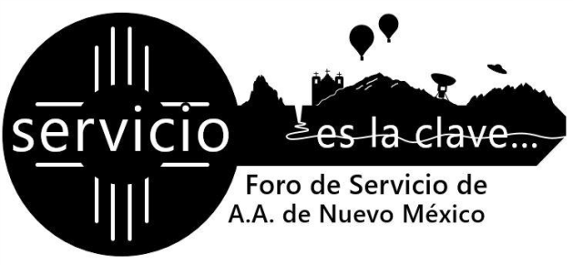



**Toda la comunidad DE AA esta invitada a**

**asistir una PLENARIA**

**FECHA: sábado 28 de enero, 2023**

**LUGAR: Grupo Tres Legados**

**5509 Central Ave NW Plaza West #5**

**TIEMPO: De 7 a 8:30 PM**

**Tendremos la participación de tres personas con**

**Temas**

* **Alejandro V. del Grupo El Perdón: con el Tema:**

**Que es un Foro de Servicio**

* **Ana G. del Grupo Tercera Tradición con el Tema:**

**Funciones y Responsabilidades del R.S.G.**

* **Delegado del Area 46: Eloy M. con el Tema:**

**Inclusividad**

**HABRÁ UNA RICA CENA**